2017年03月21日 (火)

「テロ等準備罪法案 国会審議の課題」（時論公論）
安達 宜正 解説委員 / 清永 聡 解説委員
政府は２１日、「共謀罪」の構成要件を改めて「テロ等準備罪」を新設する組織犯罪処罰法の改正案を閣議決定しました。法案の内容と今後議論が必要な課題を政治担当の安達と司法担当の清永で伝えます。
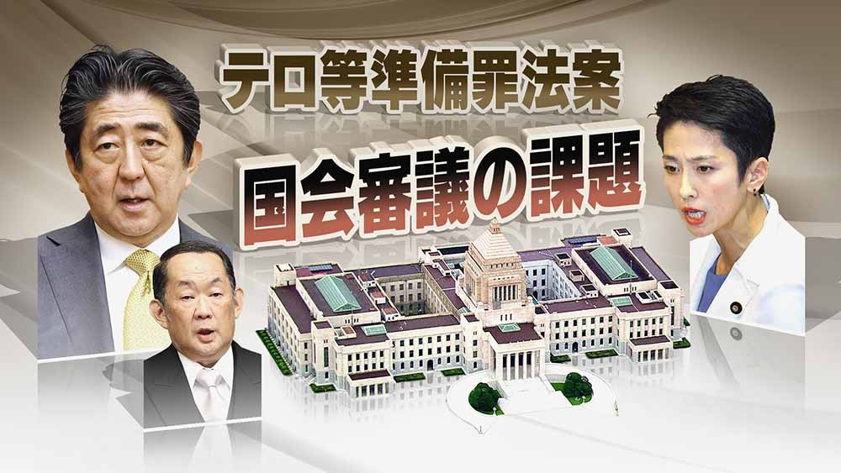
【法案とこれまでの経緯は】
（清永）
法案は組織的犯罪集団が重大な犯罪を「計画」し、「準備行為」を行った場合に処罰の対象になるという内容です。
政府は「国際社会と連携した上でのテロ防止が欠かせない」としてこれが「国際組織犯罪防止条約」の前提になるとしています。
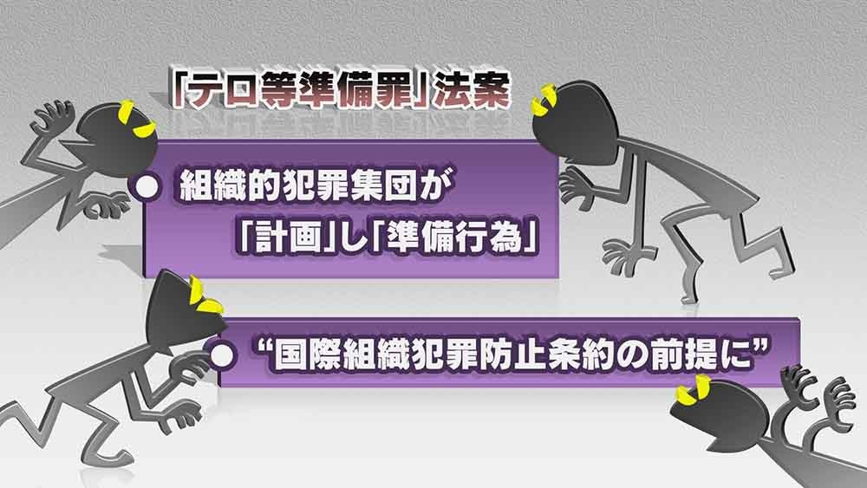
（安達）
安倍総理はこの法案の成立なしで2020年の東京オリンピック・パラリンピックを開けないとしています。それだけ重要視しているということでしょう。
一方、野党側。テロ対策そのものを否定しているわけではありません。ただ、民進党や共産党などはテロ準備罪を過去3度廃案になった共謀罪と基本的に同じと批判していますから、与野党の対決法案になることは間違いないでしょう。
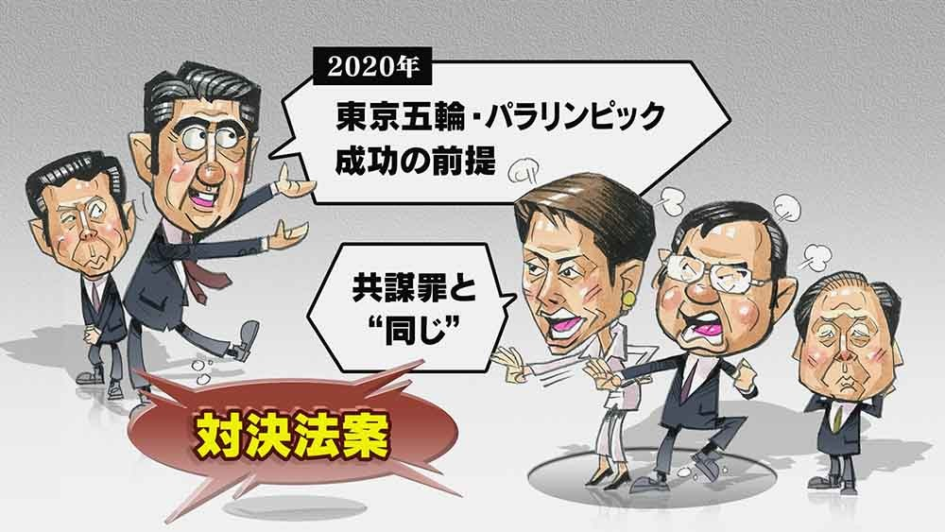
共謀罪が最初に国会に提出されたのは2003年平成15年でした。
このときは小泉内閣。平成16年から17年。私も国会で取材していましたが、与党が圧倒的多数を占めていた時期でしたので成立は確実とみられていました。しかし、当時の民主党を中心に野党が反発。公明党の一部にも慎重論が出て、廃案、再提出、廃案を繰り返し、今日に至っています。もっとも、安倍政権は今回の法案。共謀罪とは全く違うと説明しています。司法を専門とする清永さんから見るとどうでしょう。
（清永）
確かにこれまでよりも対象を限定する言葉が記されています。以前の法案と、今回の法案を並べてみましょう。
かつては対象が「団体の活動」でしたが、今回はその前に、「テロリズム集団その他の組織的犯罪集団」という言葉をつけています。これは一般の市民団体や労働組合も対象になるという声あったためです。ただ、今回の法案に対しても、捜査機関の恣意的な判断が行われれば、広く捜査対象にされかねないという指摘もあります。
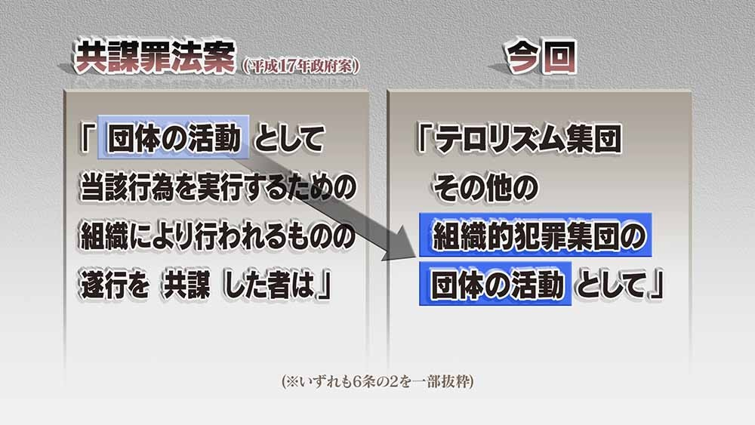
また、「共謀」という言葉だったものが、今度は「計画」と「準備行為」とハードルが２つになりました。
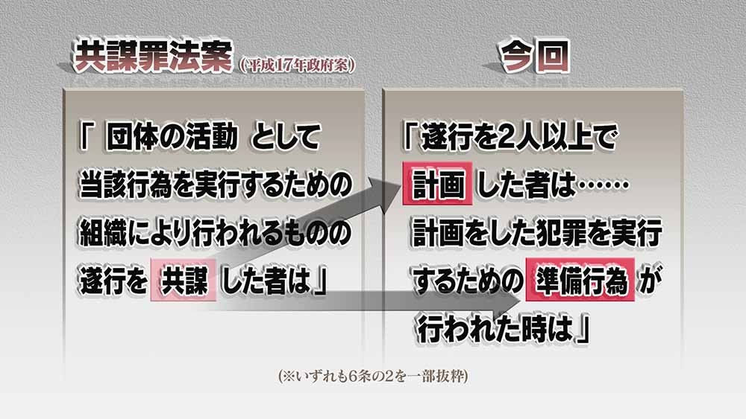
準備行為とはどういうことか。法案には「資金または物品の手配や下見その他」などと書かれていますが、反対する人たちは、例えばＡＴＭからお金を引き出すことを「資金の手配」にされてしまわないか、つまり「日常の行動との区別がつかずどこまでが準備行為かはっきりしない」と反発しています。どちらも将来、拡大解釈されるのではという懸念の声があるのです。
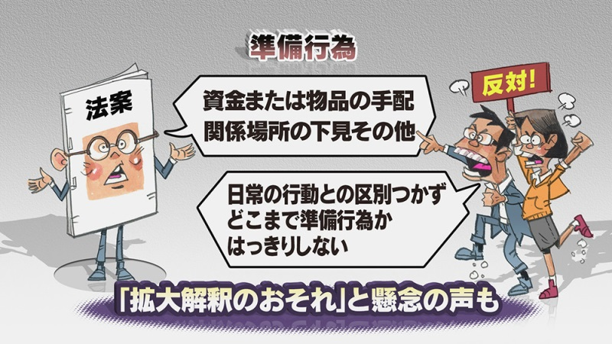
【対象となる犯罪数について】
（安達）
与党の法案審査の段階でもその拡大解釈の恐れと言いますか、恣意的運用への懸念の声がありました。それに政府が対象となる犯罪の数を600余りから、277まで絞り込んだ理由も問われました。
公明党の求めもありましたが、これまでの国会審議では犯罪を絞り込めば条約を締結できないとしていたから、整合性が問われたわけです。
（清永）
対象となる犯罪については、日弁連などからも疑問の声が出ています。日本では行った犯罪を処罰するのが原則だからです。
殺人を例に取ってみます。行ったのは「既遂」。その前が「未遂」。その前「凶器を入手」などが予備。殺人ならここまでが今ある処罰の対象です。今回の「準備行為」と「計画」はそのさらに前の段階となります。つまり処罰の対象がここまで広がることになります。
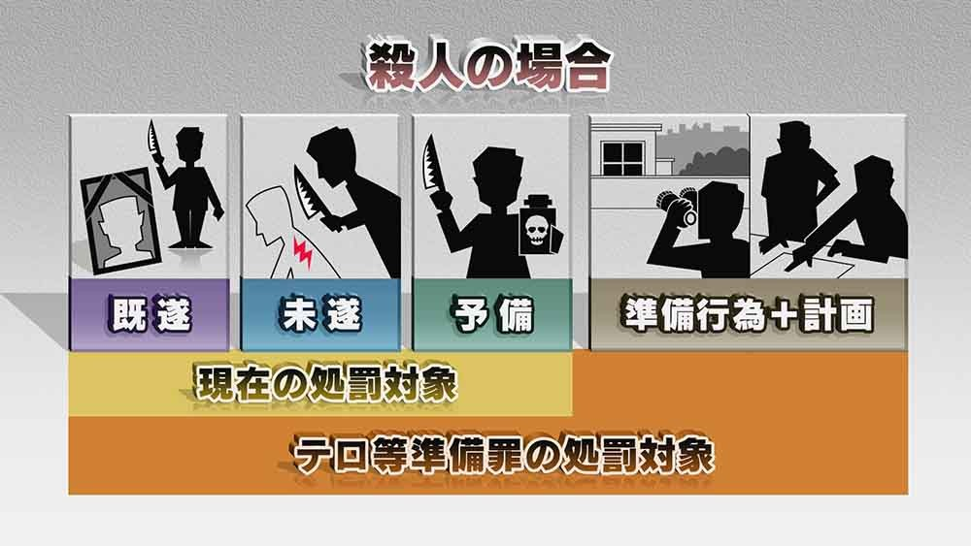
ところが、これを対象となる数で見てみると下に行くほど少なくなります。
既遂・つまりやったことを処罰するのが基本だからです。未遂、予備と処罰の対象はだんだん少なくなります。
今もごく一部では「陰謀」や「準備」などでも処罰の対象ですが、これは極めて重大な犯罪などに限られます。実行していない犯罪を処罰することには、慎重な仕組みになっているのです。
ところが、テロ等準備罪で２７７が処罰されることになると、未遂や予備は処罰の対象ではないのに、計画や準備で処罰されるといういびつな形になってしまいます。
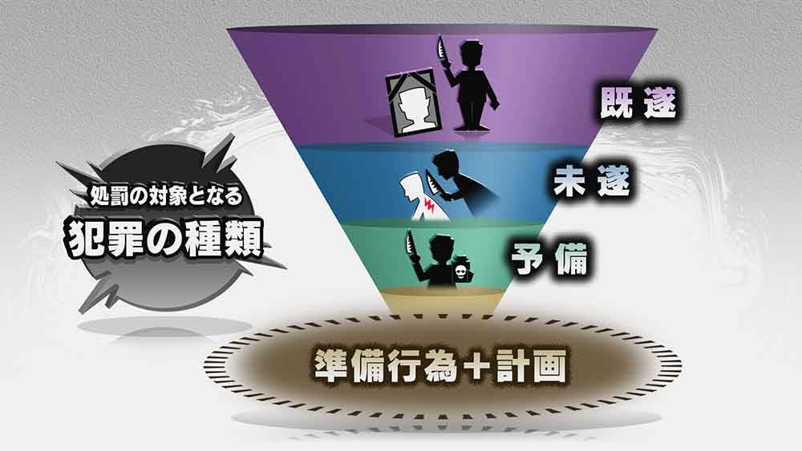
（安達）
一部であっても重大犯罪では準備行為を取り締まれるわけですから、野党側にはそれを拡充するなりして、現行法でも十分対処できるという声もあります。この法案、実は政府。当初は今月１０日に閣議決定したいとしていました。それが遅れた１つは世論の反応。それに対する懸念です。そこで与党の法案審査の段階で、処罰対象の組織に「テロリズム集団」という言葉を書きこみました。テロ対策を前面に出すことで了承を得た形です。もう１つは新年度予算案審議への影響です。森友学園をめぐる問題で与野党の攻防が続いています。そこにこの法案が提出されると民進党など野党側の攻勢がさらに激しくなる。それを避けたいという思惑もあったように思います。
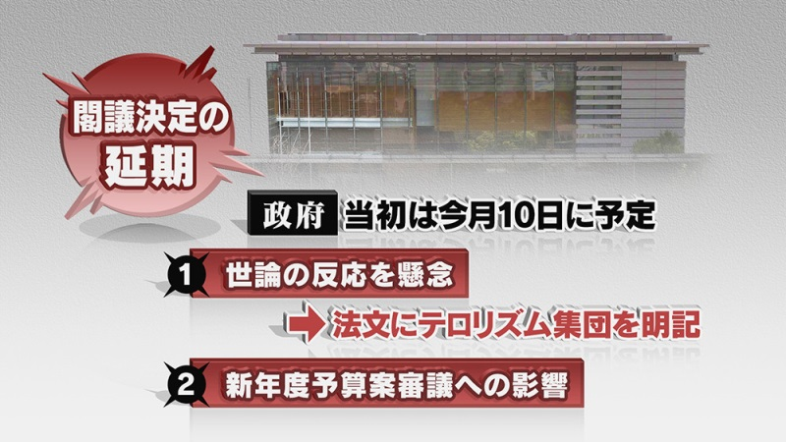
【監視強化への懸念】
（清永）
もう１つ。この法案が仮に成立して、実際に運用された場合のことも考えてみたいと思います。
さきほど、「計画」と「準備行為」が必要だと言いましたが、実際に捜査当局は、組織的犯罪集団だとみなせば、「計画」を察知した段階で捜査を始める可能性もあります。
そうすると準備行為などの証拠を集めるため、対象者を追跡して、どこで誰と会って何を話し、どんな行動をとったかを捜査することも予想されます。つまり監視が強まるのではないかと懸念されているのです。
もし、これがいきすぎてしまえば、将来、市民が政治的な発言をしにくくなったり、デモなどへの参加を尻込みしたりする事態が起きるかもしれません。
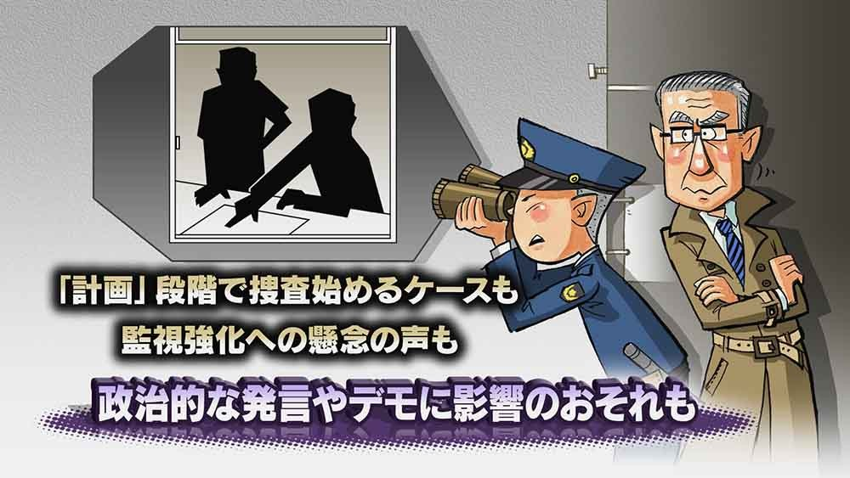
（安達）
政府は一般の市民は対象にならないと強調しています。ただ、政治活動の自由や表現の自由が侵しかねないという懸念があるならば、慎重なうえでも慎重な検討が必要なのは言うまでもないでしょう。民主主義社会そのものが成り立たなくなる恐れがありますからね。
（清永）
最高裁大法廷は今月、令状なしのＧＰＳ捜査を違法だと判断しました。テロ防止は大切ですが、最高裁が指摘した捜査と人権を両立させる必要性は、今回の法案についても何ら変わるところはないはずです。この点は慎重な検討が必要です。
【国会対応の見通しは】
（安達）
政府与党はこの国会で必ず成立させるという構えです。
NHKの今月の世論調査では、テロ等準備罪の法整備が必要かどうかという問いに対し、必要と答えた人は45%。必要ではない11%を大きく上回っていることも政府与党を後押ししています。しかし、政府与党に懸念がないわけではありません。まず、世論調査でもどちらともいえないが32%を占めています。無回答もありますから、これがどちらに転ぶか。
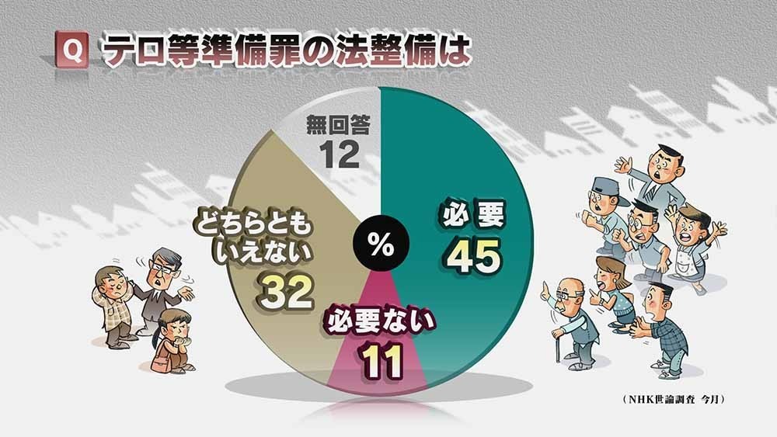
それに法案を所管する金田法務大臣の答弁です。金田大臣は財務官僚出身。必ずしも、この分野の専門家ではありません。野党側が法律家出身の議員を並べて、質問を行えば、安定した答弁ができるのかという懸念です。
また、国会閉会後に東京都議会議員選挙も控えていますから、国会審議、最終段階ではそれに伴う世論の反応も考慮して、結論を出すことになるかもしれません。
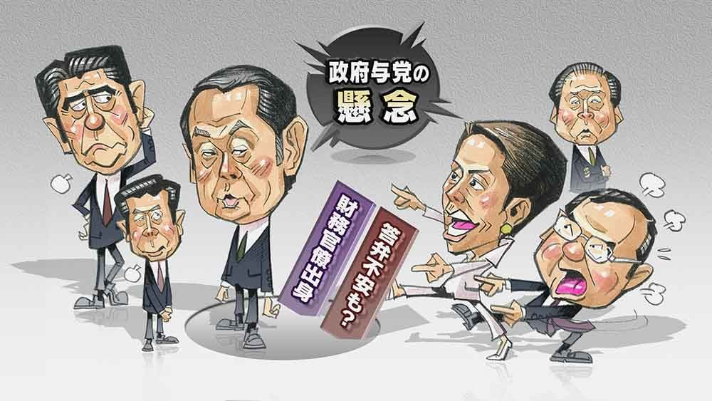
【国会で求められる議論は】
（清永）
以前、政府は法案が出されていないことを理由に、議論を避けるような姿勢を示すなど、これまで国会では、具体的に説明する姿勢に欠けていたようにも思えます。
今回、法案が閣議決定されたことで、今後は、国民に向けて丁寧に説明してほしいと思いますし、法案の必要性や、本当に乱用を防げるのかなど様々な課題について、しっかり議論をしてほしいと思います。

